尽快拆穿“黄色工会圈”的西洋镜

陆颂雄 [有理儿有面](javascript:void(0);)

**有理儿有面**

微信号 youli-youmian

功能介绍 你说是不是

2021-07-26[原文](https://mp.weixin.qq.com/s?__biz=Mzg3MjEyMTYyNg==&mid=2247537055&idx=2&sn=3b89f9d89fc78a72c1c3483500bcae54&chksm=cef605eaf9818cfc647b512bfd44cd06a824c3c0d9ecf35d937db4b68d195af3db4daa7304df&scene=27#wechat_redirect&cpage=30) 发表于

收录于合集





**全文共1286字，图片1张，预计阅读时间为3分钟。**

**文章发于“有理儿有面”（youli-youmian），欢迎大家在朋友圈和微信群转发。**

**公众号及其他平台转载请在后台留言。**



▼

本文作者：香港立法会议员  陆颂雄

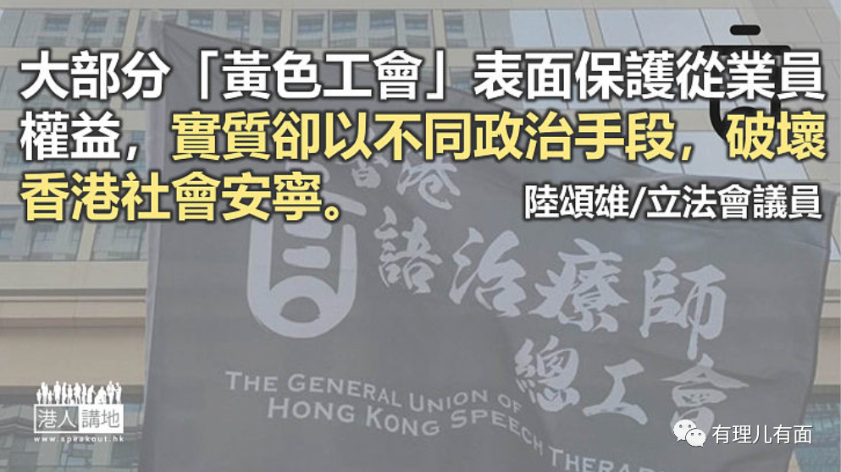

揽炒派为了抢夺传统工会的主导地位，不惜成立多间新工会，创造了“黄色工会圈”，无时无刻以不同方法，对香港社会的安宁进行破坏。警方国安处应将“黄色工会圈”发行的刊物、宣传品，逐一检视，避免煽惑他人作出分裂国家行为的宣传品继续发放，杜绝祸根。

警方国安处日前将香港言语治疗师总工会的主席及多位理事拘捕，指他们涉嫌串谋发布煽动刊物，煽惑他人参与暴力行为。笔者曾看过其工会发表的《羊村守卫者》，发觉整个故事充满香港人对内地人的敌视。当中以“狼羊规矩”来比喻《逃犯条例》的修订，将之描述为洪水猛兽，目的是让小朋友服下这粒“糖衣毒药”，继续将仇视内地的意识延续下去。

**煽动港人颠覆国家**

笔者认为《羊村守卫者》内容根本与言语治疗毫无关系，不单没有教导服务使用者如何发音、如何在言语上表达意思等功能，反而不断鼓吹羊村（香港）要与狼村（即内地）进行抗争。发布这些刊物，原因是言语治疗师的服务对象大多是三岁以上的儿童，透过简单的故事形式，美化羊（香港人）的抗争行为。同时，《羊》书亦多次将内地形象“妖魔化”。该工会亦在多个电子媒体上，发布多本以羊为主角的电子故事书，全部都是煽动香港人颠覆国家政权。

该工会的网站自2019年11月成立至今，只发表与特区政府对抗的“文宣”，大部分内容与揽炒派所提出的政治要求相同，根本没有如何保障工会会员在业界的权益、促进业界与政府沟通等内容。该工会实实在在是“挂羊头，卖狗肉”，简直欺世盗人，以工会之名，做政治任务为实。假若国安处没有对这间工会进行拘捕行动，这班所谓的“专业人士”继续将其“文宣”传送到幼儿园、小学作政治宣传，打着“言语治疗”的旗号进行政治荼毒，不断将小朋友洗脑。

**洗脑手段层出不穷**

事实上，香港言语治疗师总工会只是“黄色工会圈”的冰山一角而已。劳福局局长罗致光曾在去年以“海啸式”来形容新工会成立的数目，揽炒派为了抢夺传统工会的主导地位，不惜成立多间新工会，创造了“黄色工会圈”。大部分“黄色工会”都像香港言语治疗师总工会一样，表面上是保护其业界的从业员，实质上是利用不同政治手段破坏香港社会安宁。当中以“新公务员工会”、“医管局员工阵线”、公共医疗医生协会最为知名。笔者较早前评论“新公务员工会”的所作所为，该工会主席颜武周见到须要宣誓效忠，实时脚软，将工会解散。医管局员工阵线、公共医疗医生协会两间工会在疫情期间不断拖政府后腿，目的是阻碍政府抗疫、防疫工作。然而，当政府实施的抗疫、防疫政策到位后，感染人数处于接近零的水平，大部分市民都忘记了此两间工会的存在。

在“黄色工会圈”内的工会，包括教协、记协，无时无刻以不同方法，对香港社会的安宁进行破坏。教协在过去一年，多次召开记者会发布调查数字，向外公告教师受到政治打压，实际是贼喊捉贼，无中生有。同时，教协亦利用不同教材的制作，透过其会员的渗透力，将大量的抗争讯息传递给学生。过去一年，记协多次诬指编采自由受限，《苹果日报》结业是扼杀言论自由等等。

希望警方国安处能够将“黄色工会圈”所发行的刊物、宣传品，逐一检视。因为当中有太多牵涉煽惑他人做出分裂国家的内容，如果再任由这些宣传品发放出来，香港社会将一直受害。

本文转自港人讲地





**关注公众号：**

**有理儿有面**

**理   性｜   揭   秘｜   探   讨**



### 精选留言

用户设置不下载评论